АМАНАКСКИЕ Распространяется бесплатно
ВЕСТИ
16 Февраля 2017г №9(132) ОФИЦИАЛЬНО
Информационный вестник Собрания представителей сельского поселения Старый Аманак
муниципального района Похвистневский Самарской области
Администрации сельского поселения Старый Аманак муниципального района Похвистневский

Тревожный сигнал из Саратовской области.
Заболевание африканская чума свиней с 2007 года циркулирует на территории России. В 2016 году в Российской Федерации зарегистрировано 298 очагов африканской чумы свиней, в том числе – 222 очага среди домашних животных, 76 – в популяции диких кабанов.
19 января 2017г. в Государственное бюджетное учреждение Самарской области «Самарское ветеринарное объединение» Похвистневскую СББЖ поступила информация о фактах гибели 5 диких кабанов, инфицированных вирусом африканской чумы свиней близ села Березовая Лука Духовницкого района Саратовской области. Духовницкий район территориально граничит с Приволжским и Хворостянским районами Самарской области, кроме того через Пестравский муниципальный район проходит автомобильная дорога федерального значения Р226, связывающая Саратовскую и Самарскую область.
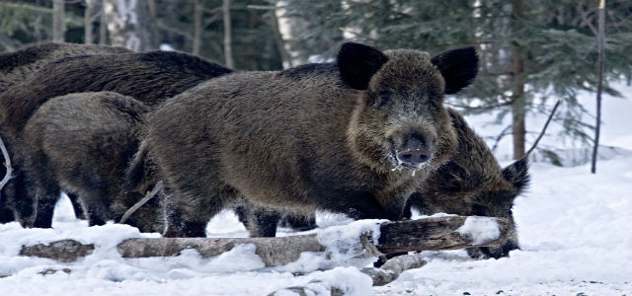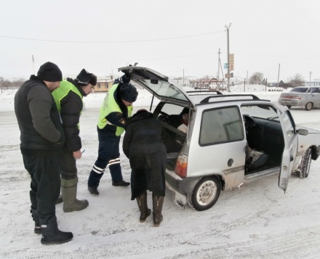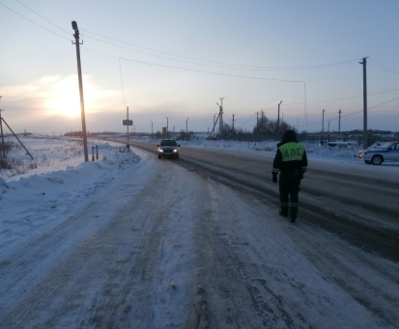
Очаг гибели диких кабанов от африканской чумы свиней расположен всего лишь в 10км от населенных пунктов Приволжского и Хворостянского районов, риск заноса вируса африканской чумы свиней на территорию Самарской области очень велик. 26 января в Правительстве Самарской области под председательством первого вице – губернатора – председателя Правительства Самарской области А.П. Нефедова состоялось заседание чрезвычайной противоэпизоотической комиссии протокол №2, также 1 февраля состоялась видео конференция с отраслевыми службами и главами муниципальных образований Самарской области, на которых были поставлены задачи по принятию дополнительных конкретных мер по недопущению АЧС на территорию Самарской области.
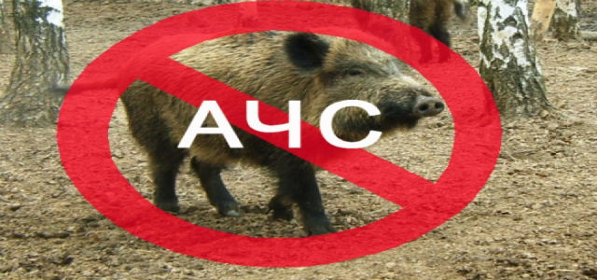
Тема затрагивалась серьёзная. Дело в том, что 17 и 19 января этого года был выявлен падеж кабанов на территории охотничьих хозяйств Балашовского и Духовницкого муниципальных районов Саратовской области, а также падеж поросят, павших в ЛПХ в поселке Мокроус Федоровского муниципального района с диагнозом африканская чума свиней. В связи с этим рассматривались вопросы превентивных мер по недопущению возникновения данного заболевания на территории Самарской области и были приняты решения. В частности, на территориях Пестравского района, с. Марьевка на дороге Р226 федерального значения, граничащей с Саратовской областью, ведущий из эпизоотического очага (села Березовая Лука Духовницкого района Саратовской области), установлен круглосуточный охранно-карантинный полицейский и ветеринарно-санитарный пост, для блокирования провоза продукции животного происхождения.
На территории Самарской области запрещена реализация свиней и свиноводческой продукции на сельскохозяйственных ярмарках (выходного дня) и выставках, стихийных рынках; применяются административные меры к владельцам и руководителям предприятий, не обеспечивающим содержание животных в режиме закрытого типа (независимо от форм собственности); не допускается скармливание пищевых отходов животным без термической обработки; проводится 100% идентификация поголовья, страхование животных; переход владельцев, содержащих до 100 голов свиней на альтернативные виды животноводства. Департаменту охоты и рыболовства Самарской области рекомендовано «проводить мониторинговые мероприятия» диких кабанов на африканскую чуму свиней, максимально сократить популяции диких кабанов, особенно в районах, граничащих с Саратовской областью, с обязательным отбором проб на АЧС от добытых кабанов.
Департаменту ветеринарии Самарской области и подведомственным ему государственным бюджетным учреждениям рекомендовано в срочном порядке в муниципальных районах провести биркование и вакцинацию, имеющегося свинопоголовья, против классической чумы свиней.
Что это за болезнь?
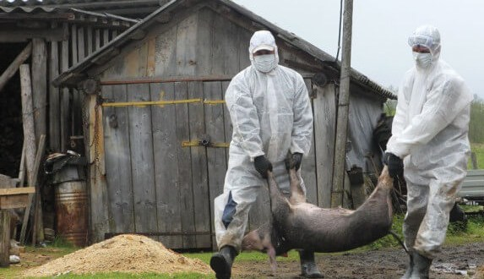
Африканская чума свиней – особо опасное вирусное заболевание всех видов домашних и диких свиней, при котором летальный исход составляет 100%. Специфических средств профилактики нет! Для человека опасности не представляет, но наносит огромный экономический ущерб, так как вокруг неблагополучного пункта на расстоянии 10км всё свинопоголовье уничтожают, а мясо утилизируют на специализированных предприятиях. Деревянные помещения сжигают, а каменные помещения, где содержались животные, дезинфицируют. Карантин снимается через шесть месяцев после последнего случая падежа, а разведение свиней разрешается не ранее, чем через год после снятия карантина.
Симптомы и течение
При молниеносном течении болезни животные гибнут внезапно и без характерных признаков. При остром течении наблюдаются следующие симптомы: больные животные большую часть времени лежат, вяло поднимаются, быстро устают. Наблюдается посинение кожи на ушах и пятачке, слизисто-гнойные выделения из носа и глаз, сильная жажда, одышка, кашель, приступы рвоты, на коже в области внутренней поверхности бёдер, животе, шее, у основания ушей заметны красно-фиолетовые пятна, при надавливании они бледнеют. У больных животных раскручивается хвост, слабость и параличи задних конечностей, шаткая походка, повышенная температура тела – до 40,5-42,0 °С. Болезнь проявляется через 2-9 дней после заражения. Гибель может наступить через несколько часов после появления первых клинических признаков.
Меры профилактики

Государственное бюджетное учреждение Самарской области «Самарское ветеринарное объединение» структурное подразделение Похвистневская СББЖ рекомендует провести страхование свинопоголовья, обеспечить безвыгульное содержание свиней, исключить скармливание кормами животного происхождения и пищевыми отходами без их тепловой обработки (не менее 80 °С), покупать корма только промышленного производства. Также необходимо один раз в десять дней проводить обработку свиней и помещений для их содержания против кровососущих насекомых (клещей, вшей, блох), постоянно вести борьбу с грызунами. Нельзя осуществлять подворный убой и реализацию свинины без проведения предубойного осмотра и ветеринарно-санитарной экспертизы специалистами государственной ветеринарной службы. Не стоит покупать живых свиней в местах несанкционированной торговли без ветеринарных сопроводительных документов. Нельзя завозить свиней и продукцию свиноводства из других регионов без согласования с государственной ветеринарной службой: обязательно предоставлять свиней для ветеринарного осмотра, вакцинаций (против классической чумы свиней, рожи). Запрещено выбрасывать трупы животных, отходы от их содержания и переработки на свалки, обочины дорог, захоранивать их, пытаться перерабатывать мясо павших или вынужденно убитых свиней. Это может привести к дальнейшему распространению болезни. Все свинопоголовье должно быть с инвентарными номерами (бирки), не зависимо от форм собственности КФХ, ЛПХ или ООО,

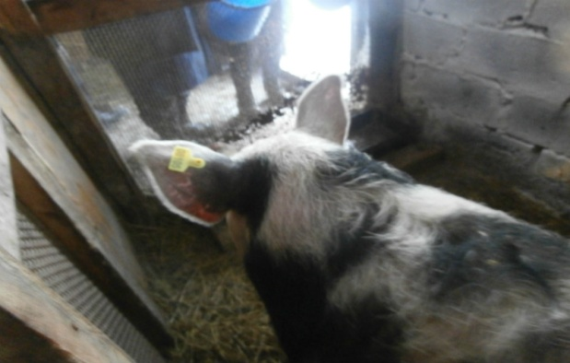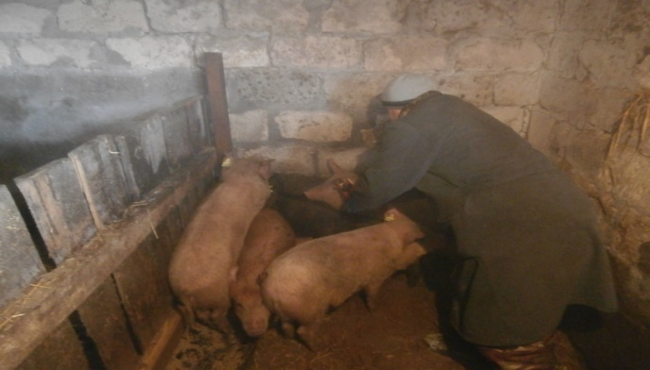

зарегистрировано в Похвистневской СББЖ, в похозяйственной книге поселения. В случае отсутствия бирки, мясо от убоя будет расцениваться как условное годное, т.е необходимо дополнительно исследовать на бактериологию, АЧС в областной лаборатории, а значит реализация мяса запрещена до получения результатов исследования. При 100% уничтожении в очаге возникновения африканской чумы свиней владельцам не учтенного свинопоголовья не будет выплачиваться компенсация. По заявкам на вакцинацию и бирковония можете обратиться в ветеринарную службу района или главе сельского поселения.

Структурное подразделение Похвистневская СББЖ находится по адресу: г. Похвистнево, ул. Суходольная, 38.

Телефон горячей линии при падеже и заболеваниях животных: 8(84656)2-12-87; 2-27-95; 2-16-07
Главный ветеринарный врач Похвистневской СББЖ
ГБУ СО «СВО» Д.В. Ромаданов

Государственное бюджетное учреждение Самарской области
«Самарское ветеринарное объединение» структурное подразделения Похвистневская СББЖ
ВАЖНАЯ ИНФОРМАЦИЯ
АФРИКАНСКАЯ ЧУМА СВИНЕЙ
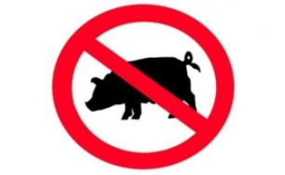
Африканская чума свиней – особо опасное вирусное заболевание всех видов домашних и диких свиней. Летальный исход – 100%. Специфических средств профилактики нет! Для человека опасности не представляет. Наносит огромный экономический ущерб.
Механизм распространения – основным путем распространения вируса является механический: через транспорт; при кормлении; через инструменты и одежду обслуживающего персонала; грызунами и другими животными, встречающимися на ферме
Симптомы и течение болезни: при молниеносном течении болезни животные гибнут внезапно и без характерных признаков; при остром течении болезни наблюдаются следующие симптомы: больные животные большую часть времени лежат, вяло поднимаются, быстро устают; наблюдается посинение кожи на ушах и пятачке; слизисто-гнойные выделения из носа и глаз; сильная жажда; одышка; кашель; приступы рвоты; на коже в области внутренней поверхности бедер, на животе, шее, у основания ушей заметны красно-фиолетовые пятна, при надавливании они бледнеют; у больных животных раскручивается хвост; иногда понос с кровью, чаще запор; слабость и параличи задних конечностей; шаткая походка; повышенная температура тела – до 40,5-42,0 °С; посинение кожи и слизистых; пятнистые кровоизлияния на коже и внутренних органах.
Болезнь проявляется через 2-9 дней после заражения. Гибель может наступить через несколько часов после появления первых клинических признаков.
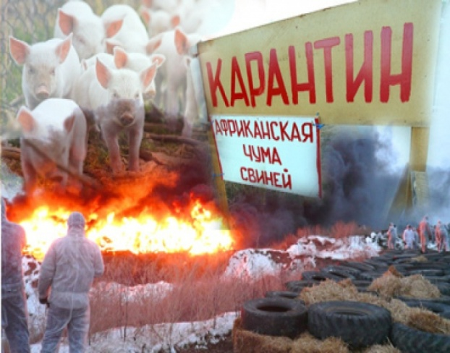
Мероприятия по ликвидации африканской чумы свиней: поголовье свиней в очаге заболевания полностью ликвидируется бескровным методом; трупы свиней, навоз, а также предметы ухода сжигают, золу закапывают в ямы, перемешивая с известью; деревянные помещения, полы, решетки сжигают; каменные помещения, где содержались животные дезинфицируют 3% горячим раствором едкого натра и 2% раствором формальдегида; на расстоянии 10 км вокруг неблагополучного пункта все свинопоголовье убивают, а мясо утилизируют на специализированных предприятиях; карантин снимается через 6 месяцев с последнего случая падежа, а разведение свиней разрешается не ранее, чем через год после снятия карантина; в случае возникновения угрозы заноса и распространения вируса АЧС уничтожается все свинопоголовье, которое содержится в хозяйствах, не отвечающих требованиям III и IV уровней биологической защиты.
Чтобы предотвратить занос африканской чумы необходимо: не допускать посторонних лиц в свое хозяйство; обеспечить безвыгульное содержание свиней; исключить скармливание свиньям кормов животного происхождения и пищевых отходов ; покупать корма только промышленного производства и подвергать их тепловой обработке перед скармливанием при температуре не менее 80 °С; проводить обработку свиней и помещений для их содержания один раз в 10 дней против кровососущих насекомых (клещей, вшей, блох), постоянно ведите борьбу с грызунами; не осуществлять подворный убой и реализацию свинины без проведения предубойного осмотра и проведения ветеринарно-санитарной экспертизы мяса и продуктов убоя специалистами государственной ветеринарной службы; не покупать живых свиней в местах несанкционированной торговли без ветеринарных сопроводительных документов, не завозить свиней и продукцию свиноводства из других регионов без согласования с государственной ветеринарной службой; обязательно предоставлять свиней для ветеринарного осмотра, вакцинаций (против классической чумы свиней, рожи) и других обработок, проводимых ветеринарными специалистами; не выбрасывать трупы животных, отходы от их содержания и переработки на свалки, обочины дорог, не захоранивать их; не пытаться переработать мясо павших или вынужденно убитых свиней – это запрещено и может привести к дальнейшему распространению болезни. Обязательное идентификация (биркование) свинопоголовья, регистрация в ветеринарной службе, в похозяйственной книге поселения, в случае возникновения АЧС ликвидация будет производится 100% на не регистрированных животных компенсация проводится не будет.
Телефон горячий линии по Самарской области при падеже и заболеваниях свиней 8 (846) 951-00-31 Структурное подразделение Похвистневская СББЖ г.Похвистнево, ул.Суходольная,38 тел.: 8(84656)2-12-87;2-27-95; 2-16-07

УЧРЕДИТЕЛИ: Администрация сельского поселение Старый Аманак муниципального района Похвистневский Самарской области и Собрание представителей сельского поселения Старый Аманак муниципального района Похвистневский Самарской области

ИЗДАТЕЛЬ: Администрация сельского поселения Старый Аманак муниципального района Похвистневский Самарской области
Адрес: Самарская область, Похвистневский Газета составлена и отпечатана исполняющий
район, село Старый Аманак, ул. Центральная в администрации сельского поселения обязанности главного
37 а, тел. 8(846-56) 44-5-73 Старый Аманак Похвистневский район редактора
Самарская область. Тираж 100 экз А.Д. Котков.

